Garážová hala, súpisné č. 4069, na pozemku parcelné číslo 1667/10, parcela registra „C“ KN, k. ú. Komárno, LV č. 11263, nebytový priestor- garážový blok č. 8 o výmere 182,38 m2.

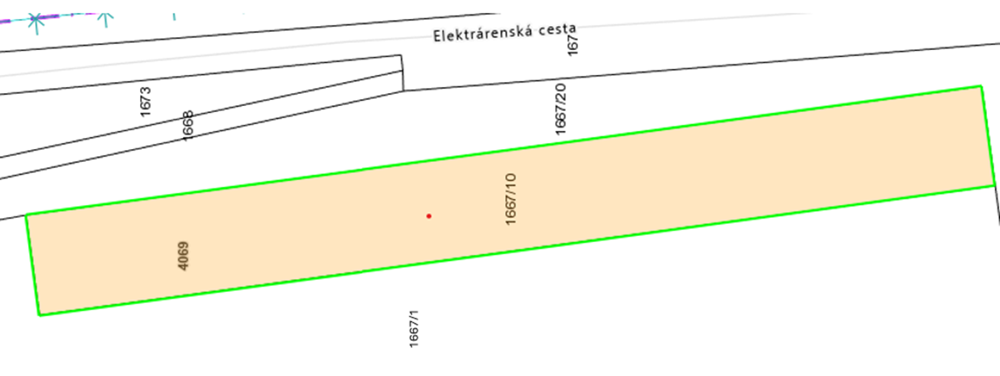

Obrázok, na ktorom je text, písmo, číslo, rad

Automaticky generovaný popis